Потапова Любовь Петровна,
учитель истории и обществознания
МОУ «СОШ «Патриот» с кадетскими классами»,
г. Энгельс, Саратовская область.
Пояснительная записка.
Интенсивное личностное развитие учащихся 16-17- летнего возраста связано с формированием социальной идентичности. Через осмысление истории своего народа вырабатываются духовно-нравственные ориентиры молодого поколения. Погружение в прошлое, воссоздание исторической ситуации способствуют постижению величины подвигов людей. Использование системно-деятельностного подхода позволяет сделать внешнюю историческую память внутренней память личности.
На данном этапе развития школьников продуктивным можно считать использование коммуникативных и интерактивных технологий. Методическая разработка, посвященная Дню героев Отечества, направлена на укоренение чувства патриотизм в сознании учащихся. Тема занятия: « Три полоски на матросском гюйсе». Урок построен на использовании карт и схем из исторического атласа (XVIII век) издательства «Дрофа». Оно предназначена для 9 - 11-х классов и имеет цель: формирование исторической памяти через осмысления военных подвигов российской моряков.
Тема: « Три полоски на матросском гюйсе».
Цель: формирование исторической памяти через осмысления военных подвигов российской моряков.
Личностными результатами:
эмоционально положительное принятие своей этнической идентичности;
гражданский патриотизм, любовь к Родине, чувство гордости за свою страну и её достижения во всех сферах общественной жизни в изучаемый период;
устойчивый познавательный интерес к прошлому своей Родины;
уважение к личности и её достоинству, способность давать моральную оценку действиям исторических персонажей, нетерпимость к любым видам насилия и готовность противостоять им;
развитие эмпатии как осознанного понимания и сопереживания чувствам других, формирование чувства сопричастности к прошлому России;
изложение своей точки зрения, её аргументация с опорой на обществоведческие дисциплины;
развитие навыков осмысления социально-значимого опыта, аккумулирование достижений предшествующих поколений;
формирование коммуникативных компетентностей и совершенствование умения конструктивного общения;
обсуждение и оценивание своих и чужих результатов творческой деятельности.
Метапредметные результаты:
работать с информацией: обобщать факты, анализировать графическую, текстовую, аудиовизуальную информацию;
фиксировать информацию, выделяя главную и второстепенную, верифицировать её;
находить информацию, определять понятия, классифицировать явления;
логически строить рассуждение, выстраивать ответ в соответствии с условиями задания;
организовывать учебное сотрудничество со сверстниками, работать индивидуально и в микрогруппе;
выявлять разные точки зрения и сравнивать их, прежде чем принимать решения и делать выбор;
осуществлять взаимный контроль и оказывать необходимую взаимопомощь путём сотрудничества;
адекватно использовать речевые средства для решения различных коммуникативных задач.
Предметные результаты:
знание и понимание события военной истории России; выстраивание причинно-следственные связи;
определение и использование основных исторических понятий периода;
поиск в источниках различного типа и вида (в художественной и научной литературе) информации о событиях и явлениях прошлого с использованием понятийного и познавательного инструментария социальных наук;
анализ и историческая оценка действий исторических личностей и принимаемых ими решений.
Задачи:
1. способствовать расширению знаний событий военной истории России о Синопском сражении;
2. учить анализу и обобщению исторически значимой информации с помощью интерактивных карт, отрабатывать навык работы с письменными и картографическими историческими источниками;
3. продолжать развитие чувства патриотизма и когнитивной эмпатии к участникам исторических событий.
Подход: системно-деятельностный
Тип занятия: интерактивный (с использованием ИКТ)
Вид занятия: творческая лаборатория.
Класс: 9-11елассы
Время: 45 мин.

Структура занятия.
№ | Этапы занятия | Деятельность  учителя | Деятельность  обучающихся | Результат
1 | Организационный момент | Вступительное слово учителя | Ориентация в учащихся ходе занятия | Целеполагание учащихся в начале занятия
2 | Мотивация | 1.Организация прослушивания  шума морских волн и морского горна.  2 Организация беседы с вещественными источниками: тельняшка, гюйс матроса (эвристическая беседа).  3.Организация работы с интерактивной картой  (http://av-gps.com/getlocation/) | 1. Эмоциональное погружение в моделируемую ситуацию.  2.Участие в эвристической беседе.  3. Поиск информации по интерактивной карте. | Усвоение  символических образов из истории военно-морского флота; психологическая подготовка к основному этапу занятия;  актуализация знаний.
3 | Изучение основной проблемы. | 1.Организация работы с картой «Крымская война».  2. Организация просмотра видеоматериала и беседы по фрагменту «Адмирал Нахимов: военная история»  3.Формирование 3 микрогрупп и организация работы в них:  разбивка класс на микрогруппы:  «Географы», «Биографы», «Военные историки».  4.Организация работы с текстом и картой.  5.Организация анализа исторического источника.  6. 1.Организация работы с картой. | 1.Поиск информации на карте.  2.Анализ причин исторического события (Синопского сражения).  3.Распределение ролей внутри микрогруппы, участие в работе малых группах. Поиск материала в Интернете согласно заданию микрогруппы. Презентация материалов поиска.  4. Анализ текстового и картографического материала.  5. Поиск информации по историческому источнику ( Приказ П.С. Нахимова)  6. Анализ картографического материала. | 1. Тренировка умения быстрой ориентации по карте.  2. Определение причин исторического события  3.Выработка умений принимать решения, работать в микрогруппах, презентовать результаты работы и комментировать свой выбор.  4. Тренировка умения быстрой ориентации по тексту и карте.  5. Ориентация по историческому источнику с профессиональными терминами.  6. Отработка умений анализировать картографический материал.
4 | Рефлексия | 1.Организация создания рисунка.  2. Организация работы с фотографией.  3. Организация работы с картой. | 1. Создание макета медали за Синапское сражение.  2. Образное осмысление результатов победы.  3. Осмысление геополитического значения побед русского флота. | 1.Развитие учений создавать макет.  2. Понимание значение военных символов победы.  3. Понимание роли побед русского флота в истории страны.
5 | Выставление оценок | Учитель выставляет оценки с комментариями с помощью жетонов. | Осмысление результатов работы | Понимание результатов своей работы
6 | Организация домашнего задания | Формулирование домашнего задания | Запись домашнего задания | Поиск значения цитаты

Оборудование: компьютеры, соединенных сетевым взаимодействием, мультимедиа; листы бумаги, ручки, цветные карандаши, атласы.
Литература.

Тарле Е.В Синопский бой и его ближайшие последствия// Крымская война. Том 1// http://litresp.ru/chitat/ru/%D0%A2/tarle-evgenij-viktorovich/krimskaya-vojna-tom-1/8

Ход урока.
I.Организационный момент.
Звучит шум волн моря и звук морского горна. (На фоне музыки говорит учитель.)
Учитель. Добрый день! Шум волн моря и звук морского горна призывают нас заняться сегодня изучением истории морских подвигов наших предков.
II. Мотивация.
1.Работа с вещественными источниками (эвристическая беседа).
Учитель. Перед вами два предмета одежды матросов: тельняшка и гюйс.
Как вы думаете, почему тельняшка полосатая?
Возможные ответы учеников. Тельняшка напоминает волны моря.
Учитель. Полоски на тельняшке соответствуют Андреевскому флагу.

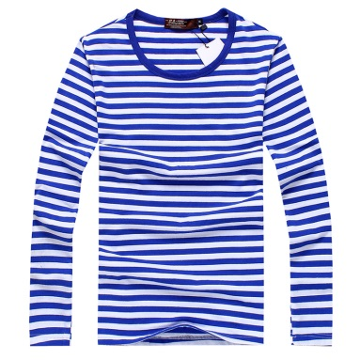

Учитель. Украшением формы стал гюйс матроса или морской воротник. Именно его носят с особой гордостью.
Почему на воротнике три полоски?
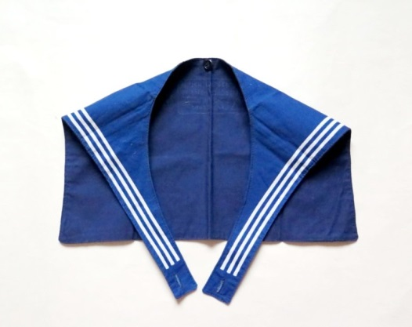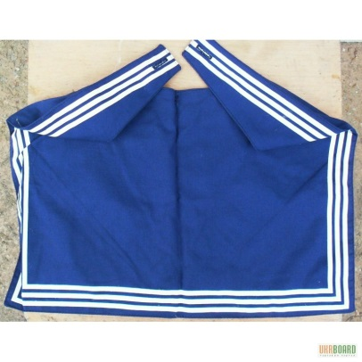
Возможные ответы учеников. Наверное, полоски свидетельствуют о каких-то важных событиях в истории флота.
Учитель. Первые две полоски посвящены сражениям при Гангуте (1714 год) и Чесменской бухте ( 1770 год) . А какое сражение было третьим?
2.Работа с интерактивной картой.
Учитель. Какому событию будет посвящено наше занятие, вы должны определить по географическим показателям (ширина и долгота) найдите на географической карте место этого события. (http://av-gps.com/getlocation/)
42.02683
Широта (от -90 до 90)
35.16252
Долгота (от -180 до 180)

Возможные ответы учеников. Это турецкий город Синоп или Синопская бухта.
Учитель. Какое историческое событие мы будим сегодня изучать?
Возможные ответы учеников. Это морские сражения - Синопский бой.
III. Изучение основной проблемы.
1.Работа с картой.
Учитель. Найдите в атласе карту «Крымская война» и, на берегу Черного моря, город Синоп. Когда произошло Синопское сражение?
Возможные ответы учеников. Сражение произошло18 ноября 1853 года.
Сколько лет исполняется этому сражению?
Возможные ответы учеников. Этому морскому бою исполняется 165 лет.
Каков результат этого сражения?
Возможные ответы учеников. Разгром турецкой эскадры.
Учитель. Посмотрите на движение турецкого и русского флотов в 1853 году. Укажите направление движения флотов.
Возможные ответы учеников. Русский флот вышел из Одессы. Дошел до Севастополя. Оттуда часть флота ушла к Сухуму, другая – к Синопу. Турецкий флот вышел из Стамбула к Синопу.
2. Анализ видеоматериала.
Учитель. По фрагменту фильма «Адмирал Нахимов: военная история» определите причины столкновения двух флотов.
Возможные ответы учеников. Турки отправили флот для захвата Западного Кавказа. Им, наперерез, пошла эскадра Нахимова.
2.Работа в группах.
Учитель. Первоначально мы разобьётся на три группы (по рядам класса). Каждая группа имеет свое задание в шаблоне для презентации.
- Группа «Географы»;
- Группа «Биографы»;
- Группа «Военные историки»

Внутри каждой группы должно быть распределение ролей: два аналитика, два человека подбирают иллюстративный материал, два человека подбирают текстовый материал, два презентуют работу группы.
Результатом работы каждой группы станет презентация и 3-4 слайдов и ее представление.(7 мин. на работу каждой группы и по 2 минуты на представление работы. Всего 13 мин.)
3.Работа с текстом и картой.
(Возможен другой вариант работы. Вместо 3 и 4 этапов, предлагаем смоделировать постановку кораблей с обеих сторон. Тогда 3 этап « Работа с текстом», а 4 этап – «Моделирование боя». Карта для моделирования прилагается в режиме презентации).
Учитель. Прочтите отрывок из книги Е.В. Тарле «Но уже давно, еще с конца XVI в., турецкий флот, некогда один из самых грозных и дееспособных в мире, не имел в решающие моменты своего существования сколько-нибудь способных адмиралов. Так оказалось и в фатальный для Турции день Синопа. Осман-паша расположил, как бы веером, свой флот у самой набережной города; набережная шла вогнутой дугой, и линия флота оказалась вогнутой дугой, закрывавшей собой если не все, то многие береговые батареи. Да и расположение судов было, естественно, таково, что они могли встретить Нахимова только одним бортом: другой был обращен не к морю, а к городу Синопу».
Какие ошибки сделали турецкие флотоводцы?
Укажите на карте эти ошибки?
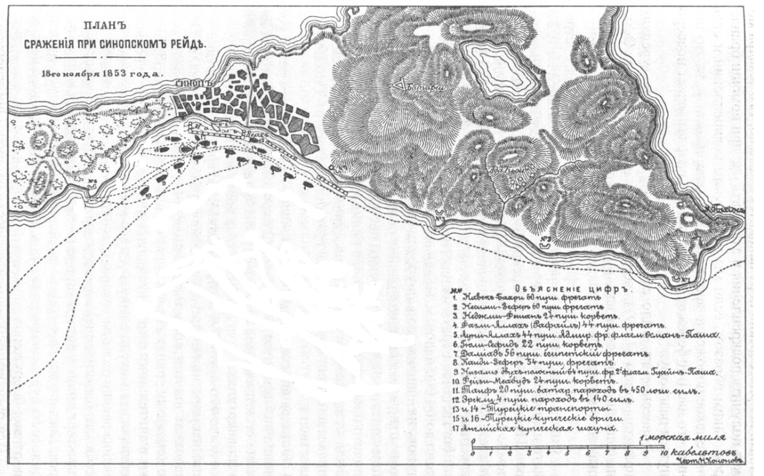
- Анализ исторического источника.
- Учитель. Перед вами приказ адмирала Нахимова № 157 от 17 ноября 1853 год. Прочтите его и ответьте на вопросы.
Какие рекомендации даны для артиллеристов?
Какие наблюдения должны были вести матросы по ходу боя?
В чем проявился гуманизм П.С. Нахимова?
Как нужно было кораблям приготовиться к бою?
"Располагая при первом удобном случае атаковать неприятеля, стоящего в Синопе в числе 7 фрегатов, 2 корветов, одного шлюпа, двух пароходов и двух транспортов, я составил диспозицию для атаки их и прошу командиров стать по оной на якорь и иметь в виду следующее:
- При входе на рейд бросать лоты, ибо может случиться, что неприятель перейдет на мелководие, и тогда стать на возможно близком от него расстоянии, но на глубине не менее 10 сажен.
- Иметь шпринг на оба якоря; если при нападении, но неприятеля будет ветер N самый благоприятный, тогда вытравить цепи 60 сажень, иметь столько же и шпрингу, предварительно заложенного на битенге; идя на фордевинде при ветре О или ОNО, во избежание бросания якоря с кормы, становиться также на шпринг, имея его до 30 сажень, в когда цепь, вытравленная до 60 сажен, дернет, то вытравить еще 10 сажен; в этом случае цепь ослабеет, а корабли будут стоять кормою на ветер, на кабельтове; вообще со шпрингами быть крайне осмотрительными, ибо они часто остаются недействительными от малейшего невнимания и промедления времени.
- Перед входом в Синопский залив, если позволит погода, для сбережения гребных судов на рострах, я сделаю сигнал спустить их у борта на противолежащей стороне неприятеля, имея на одном из них, на всякий случай, кабельтов и верп.
- При атаке иметь осторожность, не палить даром по тем из судов, кои спустят флаги; посылать же для овладения ими не иначе как по сигналу адмирала, стараясь лучше употребить время для поражения противящихся судов или батарей, которые, без сомнения, не перестанут палить, если бы с неприятельскими судами дело и было кончено.
- Ныне же осмотреть заклепки у цепей; на случай надобности расклепать их.
- Открыть огонь по неприятелю по второму адмиральскому выстрелу, если перед тем со стороны неприятеля не будет никакого сопротивления нашему на него наступлению; в противном случае, палить как кому возможно, соображаясь с расстоянием до неприятельских судов.
- Став на якорь и уладив шпринг (т.е. повернув им корабль бортом к неприятелю), первые выстрелы должны быть прицельные; при этом хорошо заметить положение пушечного клина на подушке мелом, для того, что после, в дыму, не будет видно неприятеля, а нужно поддерживать быстрый батальный огонь. Само собой разумеется, что он должен быть направлен по тому же положению орудия, как и при первых выстрелах.
- Атакуя неприятеля на якоре, хорошо иметь, как и под парусами, одного офицера на грот-марсе или салинге, для наблюдения, при батальном огне, за направлением своих выстрелов, а буде они не достигают своей цели, офицер сообщает о том на шканцы, для направления шпринга.
- Фрегатам "Кагул" и "Кулевчи" во время действия оставаться под парусами для наблюдения за неприятельскими пароходами, которые, без сомнения, вступят под пары и будут вредить нашим судам по выбору своему.
- Завязав дело с неприятельскими судами, стараться, по возможности, не вредить консульским домам, на которых будут подняты консульские их флаги.
В заключение выскажу свою мысль, что все предварительные наставления при переменившихся обстоятельствах могут затруднить командира, знающего свое дело, и потому я предоставляю каждому совершенно независимо действовать по усмотрению своему, но непременно исполнить свой долг. Государь Император и Россия ожидают славных подвигов от Черноморского флота. От нас зависит оправдать ожидания".
- Работа с картой
Учитель. Утром 18 ноября (30 ноября) шёл дождь при порывистом ветре от OSO, самом неблагоприятном для завладения турецкими судами (они легко могли выброситься на берег).
По кораблям передали последний призыв Нахимова перед боем: «Россия ожидает славных подвигов от Черноморского флота; от нас зависит оправдать ожидания»…
Все ждали сигнала адмирала. Наконец в 9 часов 30 минут на флагманском корабле взвились долгожданные флаги. Адмирал Нахимов лаконично приказывал «Приготовиться к бою и идти на синопский рейд». Корабли снялись с дрейфа, и тотчас же начались окончательные приготовления к бою.
Укажите объекты пушечных ударов русских кораблей.
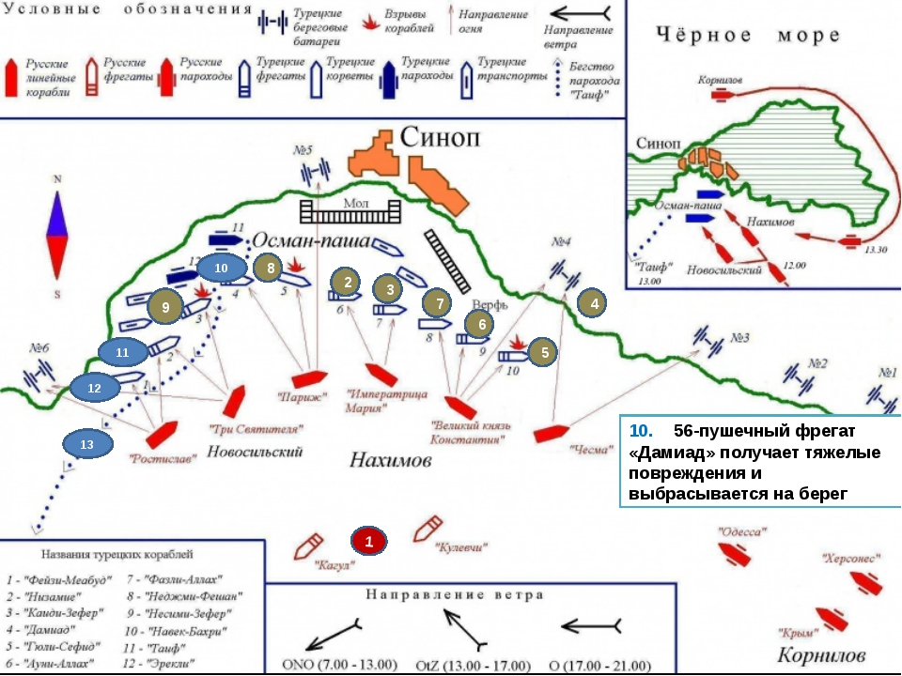
Каков итог работы русской эскадры?
Укажите на карте эффективность ее работы.

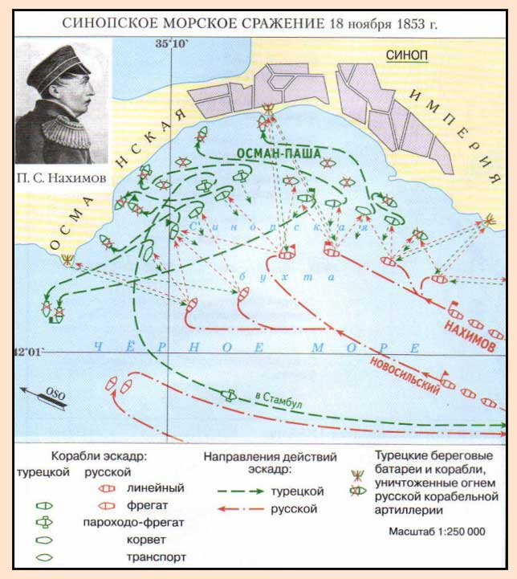

IV. Рефлексия.
- Создание рисунка.
Учитель. «Истреблением турецкой эскадры вы украсили летопись русского флота новою победою, которая навсегда останется памятной в морской истории».
Император Николай I. Однако специальную медаль за Синопский бой он не выпустил.
Создайте предполагаемый макет (набросок) такой медали.
- Работа с фотографией.
Учитель. До сих пор в музеи Севастополя храниться палаш Осман-паши.
Что означает этот военный трофей?
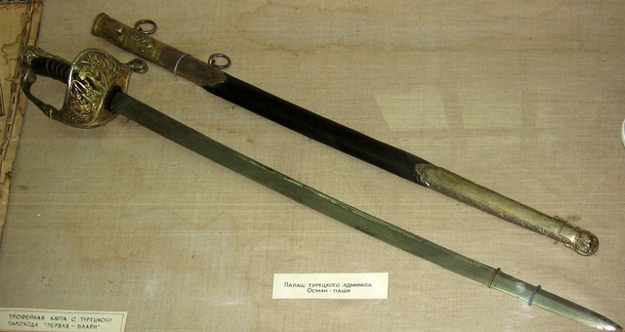
- Работа с картой.
Учитель. В местах крупнейших морских сражений России на карте установлен Андреевский флаг. Какое значение имели эти побед? Как отражаются эти битвы на одежде моряков?
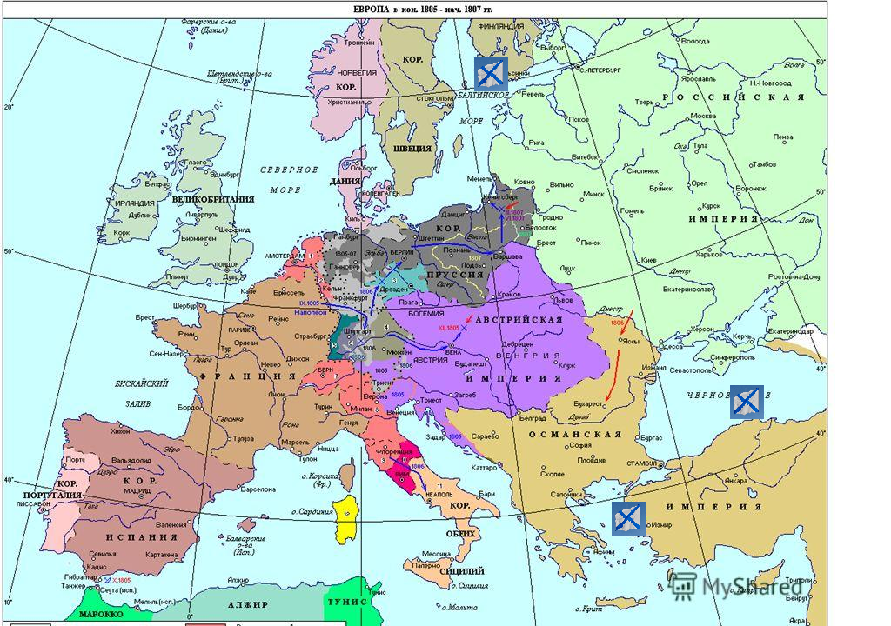
V. Выставление оценок.
В ходе урока учитель за хорошие ответы выдает жетоны. Оценка выставляется по числу жетонов. 5жетонов - оценка «пять»…
VI. Организация домашнего задания.
Что означает фраза из донесения П.С. Назимова Николаю I: « Воля Вашего Императорского Величества исполнена – фрегат « Рафаил» не существует».

Тарле Е.В Синопский бой и его ближайшие последствия// Крымская война. Том 1// http://litresp.ru/chitat/ru/%D0%A2/tarle-evgenij-viktorovich/krimskaya-vojna-tom-1/8
Верп — вспомогательный судовой якорь меньшей массы, чем становой, Ростр - «нос» корабля со специальным снаряжением. Фордевинд — Курс судна относительно ветра — угол между направлением ветра и диаметральной плоскостью судна, то есть курсовой угол на точку горизонта, откуда дует ветер, выражающийся в угловых градусах или румбах Би́тенг (изначально бе́тинг, от нидерл. beting) — прочная полая тумба, возвышающаяся над палубой судна или корабля. Является частью буксирного и швартовного устройства судна. Битенг имеет усиленное крепление к корпусу судна. Ка́бельтов (нидерл. kabeltouw — «буксирный канат») — трос окружностью от 152 до 330 мм (6—13 дюймов, диаметр от 47 до 111 мм) для швартовов и буксиров (кабельтовый трос), а также внесистемная единица измерения расстояния, использующаяся в мореплавании. Как единица измерения кабельтов стал использоваться по причине того, что трос на судне брался определённой, одинаковой длины. Лот (нидерл. lood) — гидрографический и навигационный прибор для измерения глубины водоёма. Лотовый — человек, который бросает лот. Первоначально (во времена парусного флота) в качестве лота использовалась гиря, обычно свинцовая, с тонкой верёвкой. Шпринг - приспособление из канатов (кабельтов), прикрепленных одним концом к якорю, а другим - к битенгу, толстому брусу внутри кормовой части корабля. При помощи шпрингов корабль как вожжами поворачивают бортом по направлению, перпендикулярно которому ему придется открыть огонь.

